Crear un reporte para la red de CD
Hacer un reporte con tres pestañas
En redes de CD
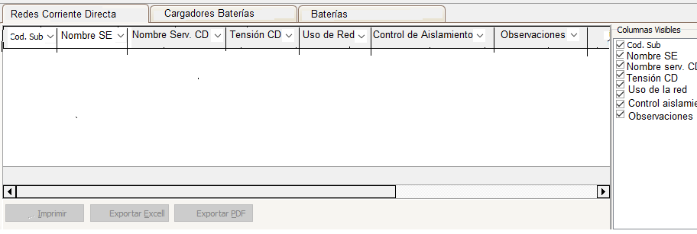
Datos en el módulo
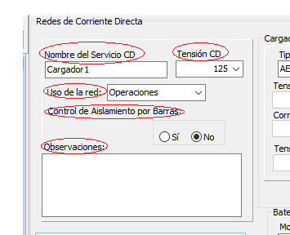

En pestaña Cargadores de Baterías
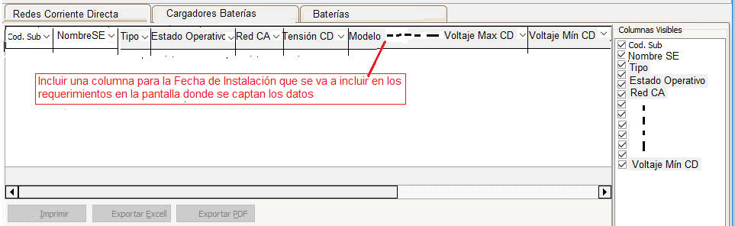
Datos en el Módulo
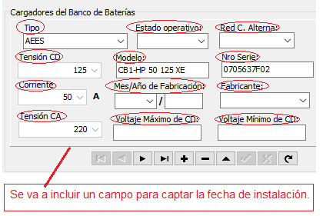

En Baterías
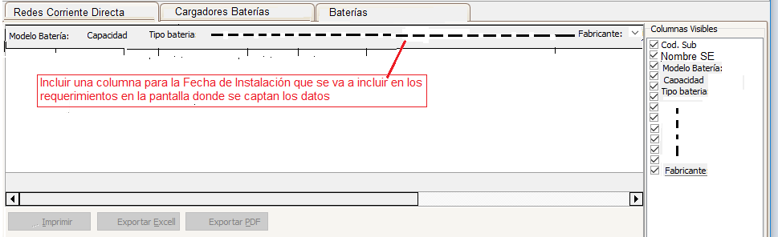

Datos en el Módulo

